PEMERINTAH PROVINSI DAERAH KHUSUS IBUKOTA JAKARTA
DINAS PARIWISATA DAN EKONOMI KREATIF
Bidang Data, Informasi dan Pengembangan Destinasi

LAPORAN PELAKSANAAN TUGAS TENAGA AHLI
Kegiatan Penyediaan dan Pengelolaan Data Statistik Pariwisata Jakarta — Tahun Anggaran 2026
Nama Tenaga Ahli | [Nama Tenaga Ahli]
NIK / No. Kontrak | [NIK / No. Kontrak]
Jabatan / Posisi | Tenaga Ahli Data Analyst (Intermediate)
Kualifikasi | S1 Sistem Informasi/Teknik Informatika/Ilmu Komputer/Statistik, pengalaman minimal 6 tahun
Periode Laporan | Bulan ke-5 (Laporan Bulanan Kelima) — Oktober 2026
Sub Kegiatan | Perencanaan Daya Tarik Wisata Provinsi
Lokasi | Provinsi DKI Jakarta

I. PENDAHULUAN
Laporan bulanan kelima ini memuat pelaksanaan kegiatan Penyediaan dan Pengelolaan Data Statistik Pariwisata Jakarta Tahun Anggaran 2026 untuk periode 1–30 Oktober. Fokus pekerjaan adalah pemuatan data harian berbasis registri, pembentukan data induk wilayah, negara, dan periode, penambahan dataset pendukung pariwisata, penyempurnaan dashboard sesuai masukan rapat, serta penyiapan layanan data untuk pemindahan portal. Capaian ditelusuri dari perubahan yang tercatat pada Oktober dan bukti sistem yang diperiksa pada 30 Oktober 2026. Tahun data indikator dibedakan dari periode pekerjaan.
Data Analyst memusatkan bulan kelima pada ketepatan angka yang disajikan: rekap indikator dengan periode eksplisit, angka kunjungan destinasi yang baru tampil, dan pengujian pertama terhadap jawaban asisten AI Jekate.
II. URAIAN TUGAS
Sesuai Kerangka Acuan Kerja (KAK) kegiatan, uraian tugas untuk posisi ini adalah sebagai berikut:
a. Menyiapkan dataset untuk pelaporan dan visualisasi sesuai kebutuhan Dinas;
b. Menyusun laporan rutin (bulanan, triwulanan, tahunan) dan laporan ad-hoc yang relevan;
c. Memastikan kualitas dan keakuratan data yang disajikan pada antarmuka pelaporan dan dashboard;
d. Berkolaborasi dengan pengguna data untuk memvalidasi kebutuhan informasi.
III. PELAKSANAAN PEKERJAAN BULAN INI
Rekap disusun dari kueri ke sumber yang sama dengan dashboard. Satu pertanyaan uji diajukan kepada Jekate pada 30 Oktober 2026 dan jawabannya dibandingkan dengan kueri langsung.
Uraian Tugas (KAK) | Realisasi Bulan Ini
Dataset pelaporan dan visualisasi | Menyiapkan pembacaan kunjungan ke destinasi wisata per bulan menurut jenis wisatawan; data tersedia sampai Agustus 2026 untuk 29 destinasi wisnus pada 2025.
Laporan indikator rutin | Menyajikan rekap wisman 2025 dan Januari–Juli 2026, perjalanan wisnus menurut kota tujuan, kunjungan destinasi, dan tenaga kerja ekonomi kreatif dengan tahun data yang dinyatakan.
Ketepatan dan kualitas angka | Mencatat bahwa sumber wisman belum seragam: mart penyaji berisi data sampai Juli 2026, sedangkan tampilan data bersih wisman per bulan berhenti di April 2026. Rekap memakai sumber yang sama dengan dashboard.
Validasi keluaran asisten AI | Menguji Jekate dengan pertanyaan total wisman 2025 dan lima negara asal terbesar; total 2.754.220 dan kelima angka negara sama dengan kueri langsung. Jawaban memuat kalimat koreksi diri yang perlu dirapikan.
Paritas angka layanan data | Menyiapkan pembanding otomatis (golden) antara keluaran layanan data baru dan aplikasi yang berjalan agar angka portal baru dapat diperiksa sebelum dipakai.

IV. BUKTI PELAKSANAAN
Tabel rekap dan uji AI memuat kueri sumber yang dibaca pada 30 Oktober 2026. Angka indikator bukan realisasi bulan Oktober 2026.
Rekap indikator terpilih dengan periode eksplisit:
Indikator | Periode data | Jumlah
Wisman Jakarta | Januari–Desember 2025 | 2.754.220 kunjungan
Wisman Jakarta | Januari–Juli 2026 | 1.586.937 kunjungan
Perjalanan wisnus ke kota tujuan DKI | Januari–Desember 2025 | 99.396.992 perjalanan
Perjalanan wisnus ke kota tujuan DKI | Januari–Mei 2026 | 42.690.440 perjalanan
Kunjungan wisnus ke destinasi wisata | Januari–Desember 2025 | 29.970.834 kunjungan
Kunjungan wisnus ke destinasi wisata | Januari–Agustus 2026 | 21.419.325 kunjungan
Tenaga kerja ekonomi kreatif DKI | 2024; kategori Total | 1.257.285 orang

Sumber Q6: serving.mart_wisman (sumber dashboard wisman); Q7: silver.wisnus_perjalanan_per_kota_tujuan; Q8: silver.jumlah_kunjungan_wisatawan_ke_obyek_wisata_menurut_lokasi_di_provinsi_dki_jakarta, jenis wisnus; Q9: silver.tenaga_kerja_ekraf_per_provinsi, kode_wilayah 31, jenis_kelamin Total. Dibaca 30 Oktober 2026. Angka bukan realisasi bulan Oktober 2026; jumlah perjalanan dan kunjungan bukan jumlah orang unik.
Uji jawaban asisten AI terhadap kueri langsung:
Butir uji | Jawaban Jekate | Kueri langsung
Total wisman 2025 | 2.754.220 | 2.754.220
Negara asal ke-1: Tiongkok | 504.574 | 504.574
Negara asal ke-2: Malaysia | 469.695 | 469.695
Negara asal ke-3: Singapura | 221.748 | 221.748
Negara asal ke-4: Jepang | 139.700 | 139.700
Negara asal ke-5: Arab Saudi | 127.167 | 127.167

Sumber Q13: pertanyaan uji di https://dispar.rantai.dev/ai, 30 Oktober 2026; pembanding SELECT negara, sum(jumlah_kunjungan) FROM silver.wisman_jakarta_per_negara WHERE toYear(periode_data)=2025. Satu pertanyaan uji; teks jawaban dibuka dengan kalimat koreksi diri.
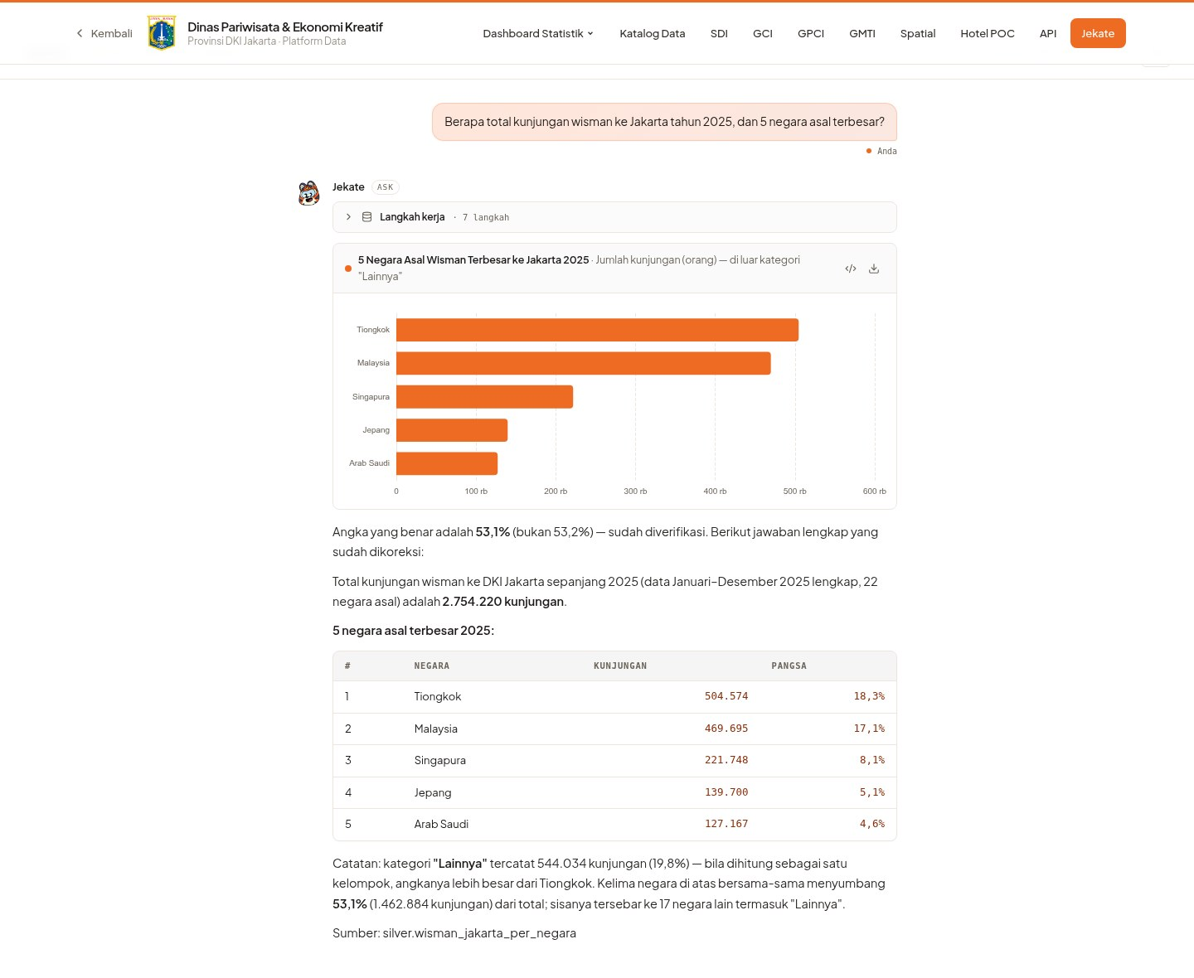
Gambar 1. Jawaban Jekate atas pertanyaan uji, lengkap dengan grafik, tabel, dan sumber tabel yang dibaca. Sumber: https://dispar.rantai.dev/ai; tangkapan layar 30 Oktober 2026.
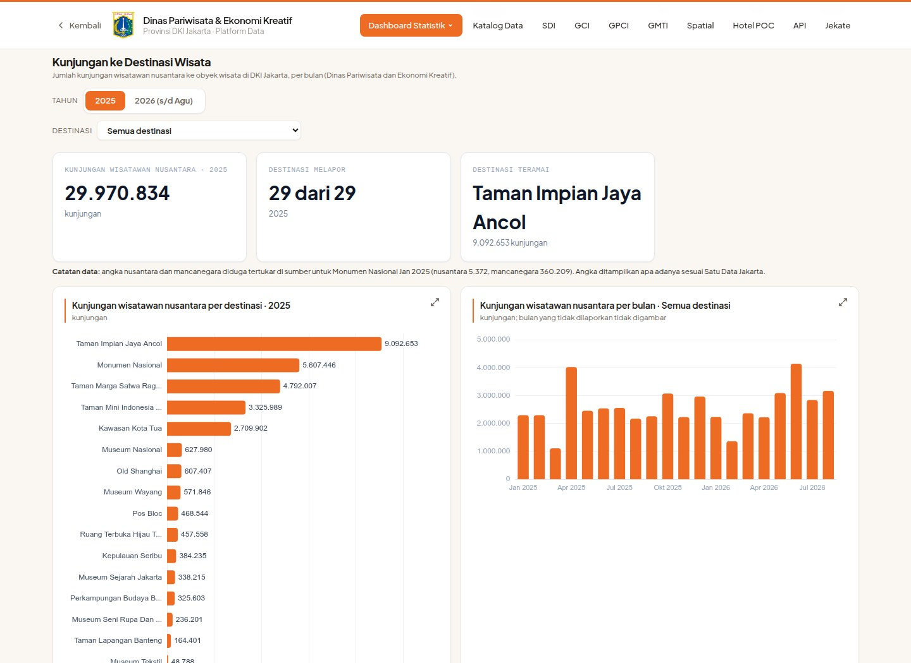
Gambar 2. Rekap kunjungan wisnus ke destinasi wisata 2025 pada dashboard. Sumber: https://dispar.rantai.dev/dashboard/wisnus; tangkapan layar 30 Oktober 2026.
V. RENCANA TINDAK LANJUT — PENGEMBANGAN PLATFORM AI-DATA
Rencana November adalah menyelesaikan keputusan dan deploy yang tertunda, menyelaraskan sumber indikator yang periodenya belum seragam, menyimpan riwayat mutu per tanggal, serta menguji kemampuan yang belum memiliki bukti memadai, terutama pemulihan cadangan dan jawaban asisten AI. Pengembangan platform AI-Data diteruskan dengan menjaga keterlacakan angka sampai sumbernya; portal baru baru dipakai setelah angkanya terbukti sama dengan dashboard yang berjalan.
Data Analyst perlu memperluas uji Jekate menjadi satu set pertanyaan terukur, mencatat pertanyaan yang gagal, dan memastikan rekap wisman memakai satu sumber setelah tampilan data bersih diselaraskan.
VI. PENUTUP
Angka Oktober yang dilaporkan dapat ditelusuri ke kueri sumbernya. Uji pertama asisten AI memberi hasil yang cocok; satu uji belum cukup untuk menyatakan keandalan, sehingga pengujian diperluas pada November.

Mengetahui,  Pejabat Pembuat Komitmen | Jakarta, ......................... 2026  Tenaga Ahli yang bersangkutan
( Bima Agung ) | ( [Nama Tenaga Ahli] )
NIP. 197907162011011008 | Tenaga Ahli Data Analyst (Intermediate)

